[发表仅一个月！吉林大学中日联谊医院1区的论文就被质疑荧光图重复使用](https://mp.weixin.qq.com/s?__biz=Mzg3MzU3MzY4Ng==&mid=2247518181&idx=1&sn=24b9fccda8cdc3591bc4c58d71c8136f&chksm=cf105e4a0e8beb47b0e2ba30f92ade79a425ef23a389490855b577f04370c2f4042b8dc660e8&scene=126&sessionid=1742317315)

原创  撤稿资讯[撤稿资讯](javascript:void(0);)2025-03-15 17:30:00江苏



2025年1月，**吉林大学中日联谊医院(白求恩第三医院)**在*International Journal of Biological Macromolecules（IF 7.7002 /1区）*期刊上发表了一篇论文。在**发表一个月后**，因**荧光图组内重复**在pubpeer上被读者质疑。

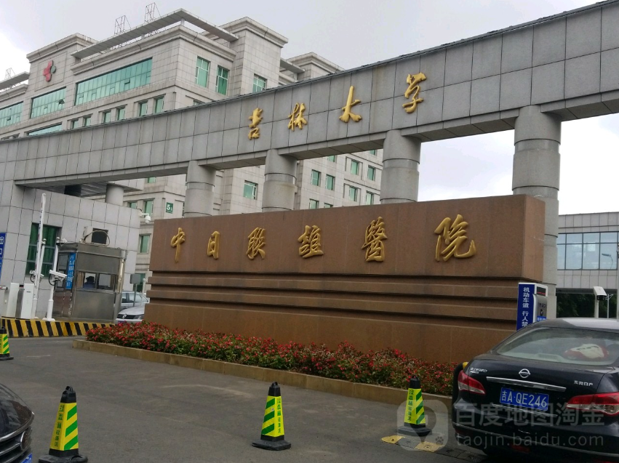

1



**论文概述**

论文题为**“Synergistic enhancement of angiogenesis and osseointegration in 3D-printed porous polyetheretherketone scaffolds using biomimetic coatings of bone morphogenetic protein-2/fibronectin”**（ 骨形态发生蛋白-2/纤维连接蛋白仿生涂层对3d打印多孔聚醚酮支架血管生成和骨整合的协同增强作用）

第一作者：吉林大学中日联谊医院的Meiqing Chen

通讯作者：吉林大学中日联谊医院的Hongtao Wei，中国科学院长春应用化学研究所的Peibiao Zhang

本研究探索了一种利用仿生涂层对多孔聚醚醚酮（PEEK）植入物进行改性的新方法，以实现血管化和骨再生的协同增强。受天然细胞外基质（ECM）结构（由生长因子和基质蛋白组成）的启发，利用聚多巴胺（PDA）作为粘合剂，将一种能够释放骨形态发生蛋白-2 （BMP-2）和纤维连接蛋白（FN）的仿生双因子涂层涂覆在3d打印多孔PEEK支架表面。将MC3T3-E1细胞或HUVECs与支架共培养的实验表明，仿生涂层不仅能协同促进细胞的迁移、粘附和增殖，还能同时促进体内血管生成和成骨分化。这种协同效应归因于FN和BMP-2细胞内信号通路的串扰，以及它们联合产生的缓释减轻了BMP-2的爆发性释放和降解。综上所述，本研究设计了一种新型仿生涂层改性PEEK支架，并首次证实了该支架对成骨分化和血管生成的协同作用机制。这些见解对PEEK牙种植体的临床转化具有重要意义。（本段内容为AI翻译，原始内容请见官网）

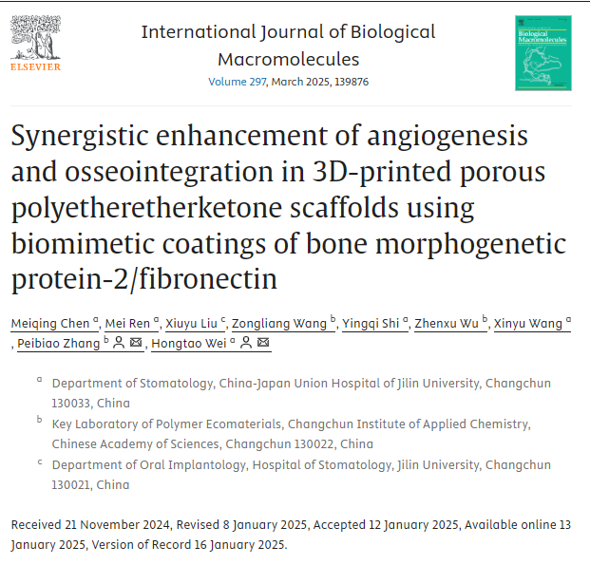

2



**基金支持**

本研究获得了**吉林省科技发展计划项目（20240304033SF）**资助。

3



**质疑与争议**

质疑一：2025年3月，读者Parashorea tomentella提出质疑，认为本文图4A中有重复的相邻荧光图像。（见红色方框标记）

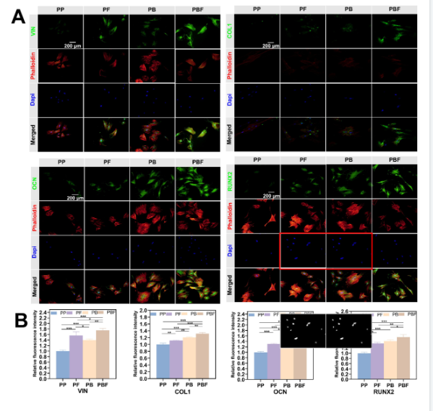

图4A   南京深瞳全网查重

4



**作者回应**

针对上述质疑，尚未见到作者在www.pubpeer.com上的回应内容。

参考文献：

https://pubpeer.com/publications/6891F6018B787AC30FA3F037FB8B39/

https://www.sciencedirect.com/science/article/pii/S0141813025004258?via%3Dihub

**超全、超强、超快的科研诚信舆情监测系统**

文章被质疑，第一时间告知您！

拥有超全面的科研论文数据库，目前已汇聚超过23万篇文献。系统24小时不间断监控，每10分钟即更新舆情信息，确保数据时效性。支持个性化订阅管理，让您轻松追踪个人研究成果的受关注情况及任何质疑，确保第一时间掌握文章动态。

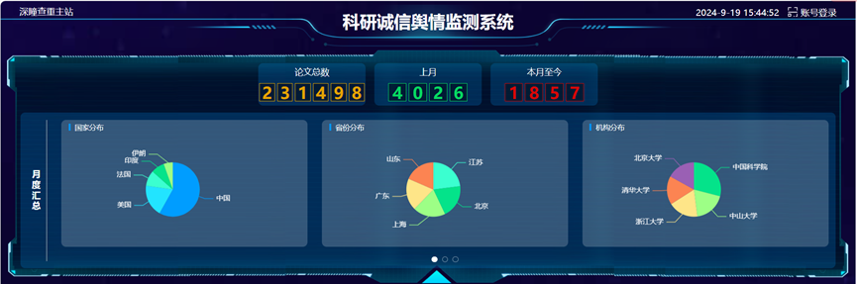

**深瞳查重子系统——引文异常核查系统**

核查论文引文是否被PubPeer质疑、勘误、关注或撤稿，确保综述类等文章免受问题引文影响，维护结论的可靠性。

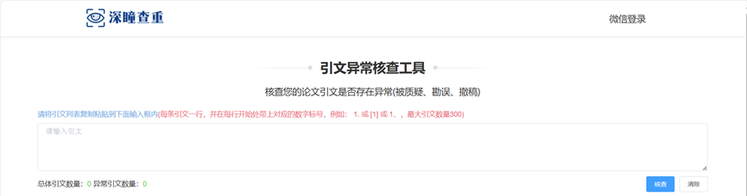

**往期推荐**



[刚发表6天就被质疑图像重复！上海九院口腔颌面头颈肿瘤科高分一区论文陷学术争议，该研究获国自然资助](https://mp.weixin.qq.com/s?__biz=Mzg3MzU3MzY4Ng==&mid=2247517709&idx=1&sn=102aa74abe3efea5859a2ab50d9e6a8b&scene=21" \l "wechat_redirect" \o "https://mp.weixin.qq.com/s?__biz=Mzg3MzU3MzY4Ng==&mid=2247517709&idx=1&sn=102aa74abe3efea5859a2ab50d9e6a8b&scene=21#wechat_redirect" \t "_blank)



[Nature发布猛料！全球撤稿率排名，三家中国医院包揽前三！](https://mp.weixin.qq.com/s?__biz=Mzg3MzU3MzY4Ng==&mid=2247517544&idx=1&sn=376c36823c1645bc3e22d2aca4b4426f&scene=21" \l "wechat_redirect" \o "https://mp.weixin.qq.com/s?__biz=Mzg3MzU3MzY4Ng==&mid=2247517544&idx=1&sn=376c36823c1645bc3e22d2aca4b4426f&scene=21#wechat_redirect" \t "_blank)



[疑似AI生成，该期刊上百篇论文被撤，有作者抗议：标准过于严格了！](https://mp.weixin.qq.com/s?__biz=Mzg3MzU3MzY4Ng==&mid=2247517244&idx=1&sn=f42fc5762b918904a7f38badb09ae224&scene=21" \l "wechat_redirect" \o "https://mp.weixin.qq.com/s?__biz=Mzg3MzU3MzY4Ng==&mid=2247517244&idx=1&sn=f42fc5762b918904a7f38badb09ae224&scene=21#wechat_redirect" \t "_blank)



[图片重叠疑云笼罩！哈医大两附属医院联合发表的论文遭职业打假人深扒](https://mp.weixin.qq.com/s?__biz=Mzg3MzU3MzY4Ng==&mid=2247517079&idx=1&sn=8fa5d30a216c17a832839953f224149c&scene=21" \l "wechat_redirect" \o "https://mp.weixin.qq.com/s?__biz=Mzg3MzU3MzY4Ng==&mid=2247517079&idx=1&sn=8fa5d30a216c17a832839953f224149c&scene=21#wechat_redirect" \t "_blank)



[国自然资助“翻车”？华中科技大学同济医学院附属协和医院发表在2区的高分论文被质疑图片重复](https://mp.weixin.qq.com/s?__biz=Mzg3MzU3MzY4Ng==&mid=2247517131&idx=1&sn=0fddc90897aedb3f61fd1b0152cf34b5&scene=21" \l "wechat_redirect" \o "https://mp.weixin.qq.com/s?__biz=Mzg3MzU3MzY4Ng==&mid=2247517131&idx=1&sn=0fddc90897aedb3f61fd1b0152cf34b5&scene=21#wechat_redirect" \t "_blank)



[IF6.6期刊论文陷“图像重复”风波，青岛大学附属医院论文被质疑，作者未回应](https://mp.weixin.qq.com/s?__biz=Mzg3MzU3MzY4Ng==&mid=2247517173&idx=1&sn=bd88924f88e69c1225686e6f3d780e81&scene=21" \l "wechat_redirect" \o "https://mp.weixin.qq.com/s?__biz=Mzg3MzU3MzY4Ng==&mid=2247517173&idx=1&sn=bd88924f88e69c1225686e6f3d780e81&scene=21#wechat_redirect" \t "_blank)



[与不相关论文图像重复导致撤稿，作者表示反对，复旦大学附属华山医院的2区论文陷争议](https://mp.weixin.qq.com/s?__biz=Mzg3MzU3MzY4Ng==&mid=2247517093&idx=1&sn=eed25917df329f444f2c1573b5462fbe&scene=21" \l "wechat_redirect" \o "https://mp.weixin.qq.com/s?__biz=Mzg3MzU3MzY4Ng==&mid=2247517093&idx=1&sn=eed25917df329f444f2c1573b5462fbe&scene=21#wechat_redirect" \t "_blank)



[国自然资助！荧光图“复制粘贴”？ 首都医科大学附属北京天坛医院论文被质疑](https://mp.weixin.qq.com/s?__biz=Mzg3MzU3MzY4Ng==&mid=2247517270&idx=1&sn=707395e761d115c6ea9b61b3943ca026&scene=21" \l "wechat_redirect" \o "https://mp.weixin.qq.com/s?__biz=Mzg3MzU3MzY4Ng==&mid=2247517270&idx=1&sn=707395e761d115c6ea9b61b3943ca026&scene=21#wechat_redirect" \t "_blank)



[前列腺癌领域巨头多篇论文被指图片重复，作者坚称结果无虞](https://mp.weixin.qq.com/s?__biz=Mzg3MzU3MzY4Ng==&mid=2247517296&idx=1&sn=286f17d20dd234102ddca8218b5006cc&scene=21" \l "wechat_redirect" \o "https://mp.weixin.qq.com/s?__biz=Mzg3MzU3MzY4Ng==&mid=2247517296&idx=1&sn=286f17d20dd234102ddca8218b5006cc&scene=21#wechat_redirect" \t "_blank)



[6分论文被指图像重复，重庆医科大学附属第二医院眼科论文陷入争议](https://mp.weixin.qq.com/s?__biz=Mzg3MzU3MzY4Ng==&mid=2247517365&idx=1&sn=aa7a6d206a207635ba938817778540e4&scene=21#wechat_redirect)



? 论文/文章图片查重

? 论文/文章图片库比对

? 论文/文章图片查重软件

? sci图片查重软件

? 深瞳论文图片查重

免责声明：

质疑信息来源于Pubpeer，提及人名均为音译

对于文章内容的真实性、完整性、及时性

本公众号不做任何保证或承诺，仅供读者参考

未经授权禁止转载！

转载请勿更改原文内容及格式！

如有转载需求或合作事宜

可添加下方客服微信/QQ





[#吉林大学中日联谊医院](https://mp.weixin.qq.com/mp/appmsgalbum?__biz=Mzg3MzU3MzY4Ng==&action=getalbum&album_id=3115229156465885186#wechat_redirect)[#吉林省](https://mp.weixin.qq.com/mp/appmsgalbum?__biz=Mzg3MzU3MzY4Ng==&action=getalbum&album_id=2803415383813947396#wechat_redirect)[#图片查重](https://mp.weixin.qq.com/mp/appmsgalbum?__biz=Mzg3MzU3MzY4Ng==&action=getalbum&album_id=3741591297044414466#wechat_redirect)[#图片重复](https://mp.weixin.qq.com/mp/appmsgalbum?__biz=Mzg3MzU3MzY4Ng==&action=getalbum&album_id=3457578027293458434#wechat_redirect)